□ 단국대학교 > 사이버보안 학과 > 인터넷 보안 > 보고서 템플릿

25년 1학기 인터넷 보안 수업

금융권 13번 문제

2025년 5월 27일

학번: 32233421
이름: 이은지
과정 설명
Step 1. 1. Shield Bank 접속해서 보안프로그램 설치, 계좌개설과 인증센터 공동인증서 발급

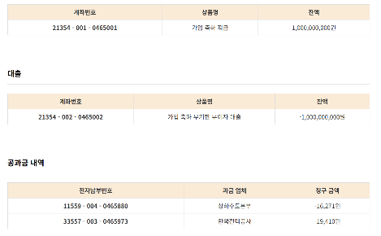
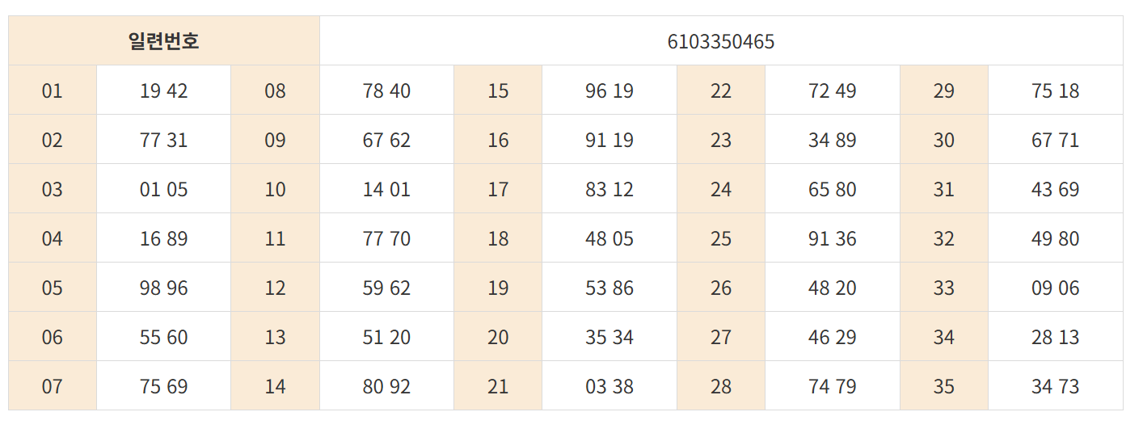
스텝2. E2E 처리 Javascript 로직을 분석해 암복호화 함수 찾기
- e2e_data함수를 찾는다.
솔루션을 불러올 수 있는 건 동적으로 움직일 수 있는 자바 스크립트밖에 없기때문에
자바스크립트가 암호화를 해달라고 요청하는 순간 프롬프트를 입력하면 된다는 것을 알 수 있다.
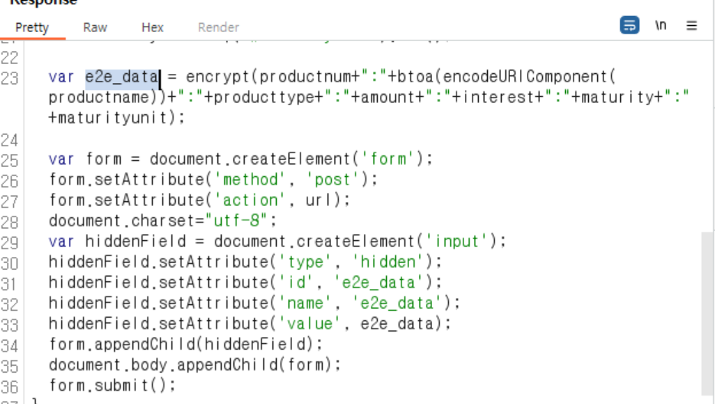
스텝3. 파라미터 변조 - 암호화 함수 처리 전에 prompt로 확인하는 로직을 추가한다.
aaa=prompt("a값", aaa);
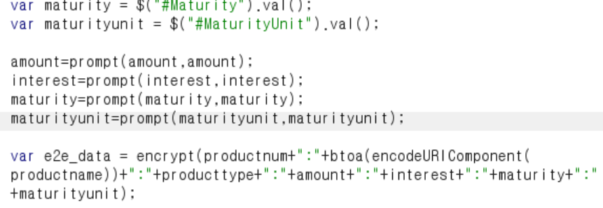
어떤 파라미터인지 정확히 모르므로 여러 개하면 이렇게 프롬프트가 뜬게 된다.
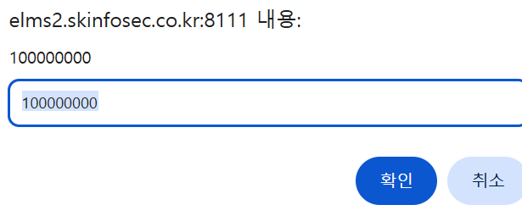

변조했기 때문에 다시 문제를 들어가도 여전히 프롬프트가 뜬다. 이것이 일반 e2e를 우회하는 과정으로, 확인해서 보면 암호화 돼있는 것을 알 수 있다.
스텝4. 서버에서 검증되지 않는 파라미터를 찾아, 10억 대출 받기
-브레이크 포인트를 걸면 변수가 어떤값으로 실시간으로 동작하고 있는지 하는 곳마다 멈춰서 볼 수 있다. e2e데이터 넘어가는 것 확인하기위해 찍고 확인해본다.
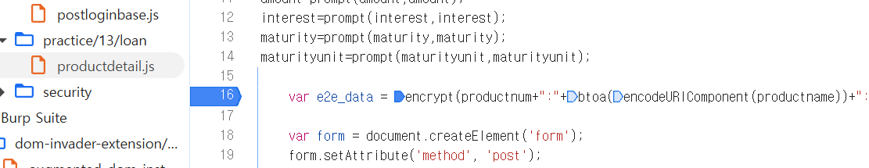
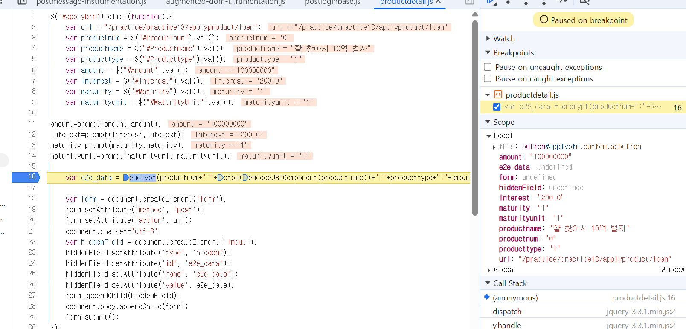
스텝4-2. 프롬프트에서 1억을 10억으로 바꿔서 넣으면, 잘못된 접근이라고 나온다.
금액 관련한 건 안되는 것을 알 수 있다.
그렇기때문에 200을 2000으로 바꿔서 넣는다. 200넘으면 200으로 고정하는 로직이 있기
때문에 브레이크 포인트를 찍고 5000만원으로 입력한다.
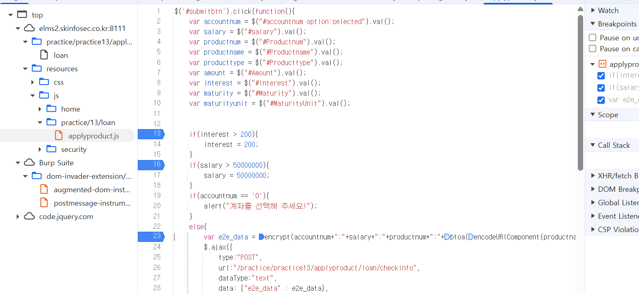
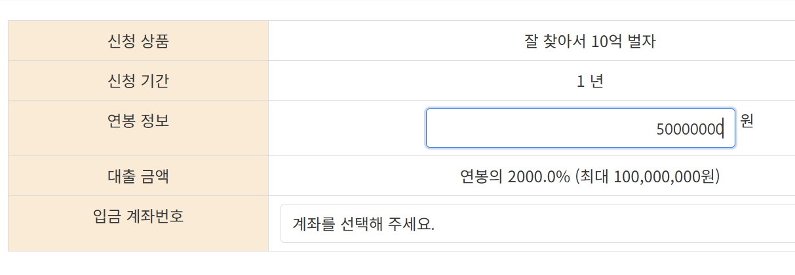

스텝4-3. Interest가 2000인 것을 확인할 수 있다. 서버에 200을 2000으로 바꿔 입력했기때문에 서버에 회신온게 2000인 것이다.
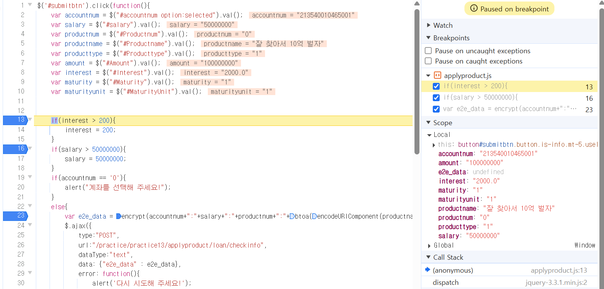
200이 넘으면 200으로 고정하라는 코드 때문에
이 코드를 넘기면 interest가 200으로 고정된다.
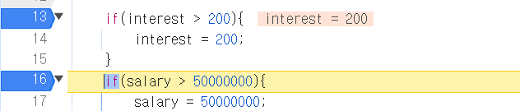
스텝 4-4. 200이 넘으면 고정하는 코드를 삭제한 뒤 저장한다.
그러면 하드디스크에 이렇게 저장된다.
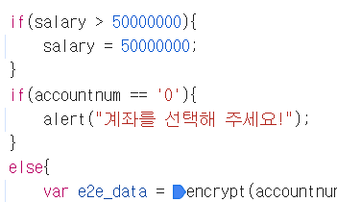
그리고 다시 넘기면 interest가 2000으로 제대로 넘겨진 것을 알 수 있다.
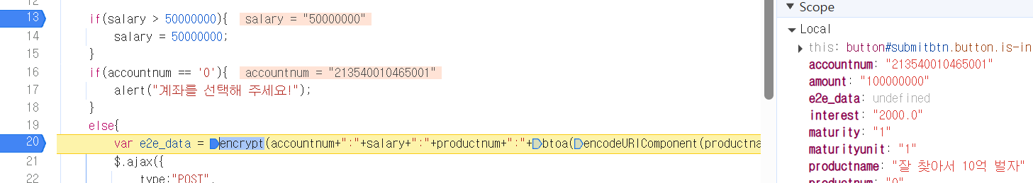
이후 계좌 비밀번호와 인증서 등을 완료하면 정답이 나온다.
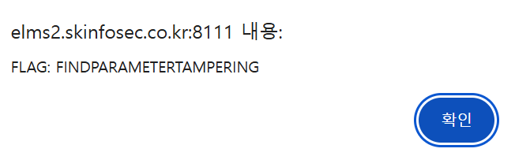

성명 | 프로젝트 후 소감
이은지 | 이번 실습에서는 진짜 금융사이트와 비슷한 사이트에서 e2e암호화 로직을 분석하고 자바스크립트를 활용한 파라미터 변조를 하였다. 단순한 입력값 조작이 아니라 브레이크 포인트를 잡으며 흐름을 이해해야 했기 때문에 더 제대로 구조를 파악할 수 있었던 것 같다.

